UBND QUẬN BẮC TỪ LIÊM
TRƯỜNG THCS PHÚ DIỄN
---------------



SÁNG KIẾN KINH NGHIỆM
“Vận dụng phương pháp sơ đồ hóa kiến thức nhằm phát
huy năng lực cho học sinh trong dạy học lịch sử Việt Nam
giai đoạn 1858 – 1918 ở trường THCS”

Môn : Lịch sử
Cấp học : Trung học cơ sở
Tác giả : Phạm Thị Hường
Đơn vị công tác : Trường THCS Phú Diễn
Quận Bắc Từ Liêm – T.P Hà Nội
Chức vụ : Giáo viên

NĂM HỌC 2021 – 2022

MỤC LỤC

DANH MỤC CÁC CHỮ VIẾT TẮT 3
PHẦN I: MỞ ĐẦU 4
1. Lí do chọn đề tài: 4
2. Đối tượng và phạm vi nghiên cứu: 5
3. Mục đích và nhiệm vụ nghiên cứu: 5
4. Phương pháp nghiên cứu: 5
5. Điểm mới và đóng góp của đề tài 6
PHẦN II: NỘI DUNG 7
I. Cơ sở lí luận 7
1. Một số khái niệm cơ bản liên quan đến vấn đề nghiên cứu 7
2. Các dạng sơ đồ hóa kiến thức thường được sử dụng trong dạy học lịch sử ở trường THCS 9
3. Vai trò, ý nghĩa khi vận dụng phương pháp sơ đồ hóa kiến thức trong dạy học lịch sử ở trường THCS 10
II. Thực trạng của vấn đề nghiên cứu 12
1. Đặc điểm chung của học sinh trong môi trường nghiên cứu 12
2. Thực trạng của vấn đề nghiên cứu 12
III. Một số biện pháp vận dụng phương pháp sơ đồ hóa kiến thức trong dạy học lịch sử Việt Nam giai đoạn 1858 – 1918 ở trường THCS 15
1. Nội dung cơ bản của lịch sử Việt Nam giai đoạn 1858 – 1918 ở lớp 8 15
2. Những yêu cầu cơ bản khi vận dụng phương pháp sơ đồ hóa kiến thức trong dạy học lịch sử ở trường THCS 15
3. Thiết kế các dạng sơ đồ hóa kiến thức trong DHLS Việt Nam giai đoạn 1858 – 1918 16
4. Vận dụng phương pháp sơ đồ hóa kiến thức trong DHLS Việt Nam giai đoạn 1858 – 1918 ở trường THCS 17
4.1. Phương pháp sơ đồ hóa kiến thức khi dạy học các bài nghiên cứu kiến thức mới 18
4.2. Phương pháp sơ đồ hóa kiến thức khi tổ chức các hoạt động củng cố bài học hoặc dạy bài sơ kết, tổng kết 22
4.3. Phương pháp sơ đồ hóa kiến thức trong kiểm tra, đánh giá HS 24
4.4. Phương pháp sơ đồ hóa kiến thức khi hướng dẫn HS tự học 26
IV. Kết quả đạt được: 27
PHẦN III. KẾT LUẬN VÀ KHUYẾN NGHỊ 29
I. Kết luận: 29
II. Khuyến nghị: 30
TÀI LIỆU THAM KHẢO 31

DANH MỤC CÁC CHỮ VIẾT TẮT
- Giáo viên: GV
- Học sinh: HS
- Dạy học Lịch sử: DHLS
- Trung học cơ sở: THCS

PHẦN I: MỞ ĐẦU

1. Lí do chọn đề tài:
“Lịch sử là thầy dạy của cuộc sống”. Tuy nhiên, trong những năm gần đây, việc dạy học lịch sử ở nước ta bên cạnh những ưu điểm còn tồn tại nhiều bất cập. Nhiều giáo viên giỏi, tâm huyết với nghề có nhiều giờ dạy hay, nhiều học sinh đạt giải cao trong các kì thi chọn học sinh giỏi môn Lịch sử các cấp nhưng vẫn còn nhiều hiện tượng thầy đọc – trò chép, chưa phát huy được tính tích cực, chủ động, sáng tạo của học sinh. Nhiều giáo viên chưa giảng dạy theo hướng lấy học sinh làm trung tâm, chưa thực hiện tốt vai trò của người tổ chức, hướng dẫn, điều khiển hoạt động học tập của học sinh để các em được tích cực, chủ động, sáng tạo tự chiếm lĩnh tri thức. Một trong những nguyên nhân dẫn đến thực trạng đó là trong quá trình dạy học giáo viên chưa biết cách tạo hứng thú cho học sinh nhằm nâng cao hiệu quả bài học. Vì vậy, để nâng cao chất lượng dạy học phải đổi mới một cách đồng bộ về mục tiêu, chương trình bộ môn với phương pháp dạy học của giáo viên ở trường phổ thông, trọng tâm là đẩy mạnh hơn nữa việc đổi mới phương pháp. Việc đổi mới phương pháp dạy học lịch sử có ý nghĩa vô cùng quan trọng nhằm làm phát triển nhân cách toàn diện, trong đó điểm được nhấn mạnh là phát huy tính tích cực, năng lực sáng tạo trong tư duy và hành động của học sinh. Và theo các nhà lý luận dạy học khẳng định, trong quá trình đổi mới phương pháp dạy học lịch sử việc sử dụng đồ dùng trực quan, trong đó có sử dụng sơ đồ kết hợp với lời nói sinh động của giáo viên là một trong những phương pháp quan trọng giúp cho việc dạy học lịch sử đạt được hiệu quả về các mặt giáo dưỡng, giáo dục và phát triển.
Sơ đồ thuộc vào nhóm đồ dùng trực quan quy ước, và được sử dụng khá phổ biến ở trường phổ thông ở nước ta hiện nay vì nó dễ xây dựng, sử dụng và phù hợp với điều kiện cụ thể. Sử dụng sơ đồ trong dạy học lịch sử sẽ làm cho giờ học thêm sôi nổi, kích thích hứng thú và hoạt động nhận thức tích cực của học sinh, hiệu quả bài học sẽ cao hơn. Mặt khác, sơ đồ hóa kiến thức trong quá trình dạy học lịch sử không chỉ giúp cho học sinh học tốt môn lịch sử, phát triển cho các em năng lực thực hành bộ môn mà còn giúp giáo viên trau dồi chuyên môn nghiêp vụ và tạo điều kiện cho sự sáng tạo trong giảng dạy.
Giai đoạn lịch sử Việt Nam từ 1858 – 1918 là một phần khó vì nó cách khá xa với lịch sử đương đại. Để nắm bắt được các sự kiện, học sinh phải có khả năng tư duy, xâu chuỗi vấn đề từ quá khứ để tìm hiểu về hiện tại. Yêu cầu học sinh phải nắm vững kiến thức cơ bản, bao gồm những sự kiện, nhân vật. Vì vậy, sử dụng sơ đồ để cụ thể hóa kiến thức trong dạy học về giai đoạn lịch sử này là rất cần thiết. Nhưng việc sử dụng sơ đồ để dạy học lịch sử phần này ở các trường phổ thông cho đến nay chưa thực sự phong phú, khả dụng, mặc dù có rất nhiều nội dung kiến thức có thể sử dụng sơ đồ hóa để giúp bài học thêm sinh động, phong phú, làm cho học sinh nắm kiến thức được sâu sắc hơn.
Xuất phát từ cơ sở lí luận và thực tiễn nói trên, tôi xin được chia sẻ với Quý đồng nghiệp một đề tài mà bản thân đã trăn trở và vận dụng thành công trong quá trình giảng dạy môn Lịch sử. Đó là“Vận dụng phương pháp sơ đồ hóa kiến thức nhằm phát huy năng lực cho học sinh trong dạy học lịch sử Việt Nam giai đoạn 1858 – 1918 ở trường THCS”.

2. Đối tượng và phạm vi nghiên cứu:
- Đối tượng nghiên cứu của đề tài là quá trình dạy học Lịch sử (DHLS) ở trường THCS thông qua việc sử dụng sơ đồ hóa kiến thức, trong đó GV là người hướng dẫn và HS là đối tượng chính sử dụng trong học tập.
- Phạm vi nghiên cứu của đề tài rất rộng nên tôi chỉ tập trung đi sâu vào phương pháp thiết kế và sử dụng sơ đồ hóa kiến thức trong dạy học Lịch sử Việt Nam giai đoạn 1858 – 1918 đối với học sinh lớp 8 ở trường THCS Phú Diễn.

3. Mục đích và nhiệm vụ nghiên cứu:
- Mục đích nghiên cứu: Trên cơ sở nghiên cứu lí luận dạy học nói chung, dạy học lịch sử ở trường THCS nói riêng, đề tài tập trung làm rõ vai trò, ý nghĩa của phương pháp sơ đồ hóa kiến thức trong DHLS; đề xuất biện pháp vận dụng sơ đồ hóa kiến thức nhằm nâng cao chất lượng dạy học khóa trình lịch sử Việt Nam giai đoạn 1858 – 1918.
- Nhiệm vụ nghiên cứu:
+ Tìm hiểu cơ sở lí luận và thực tiễn liên quan đến đề tài.
+ Điều tra thực trạng việc vận dụng phương pháp sơ đồ hóa kiến thức trong DHLS ở trường THCS.
+ Khai thác nội dung kiến thức cơ bản của lịch sử Việt Nam giai đoạn 1858 – 1918 lớp 8, đầu lớp 9 để từ đó thiết kế các dạng sơ đồ hóa kiến thức trong dạy học.
+ Đề xuất một số biện pháp vận dụng sơ đồ hóa kiến thức trong DHLS Việt Nam giai đoạn 1858 – 1918.
+ Thực nghiệm sư phạm các biện pháp vận dụng phương pháp sơ đồ hóa kiến thức trong DHLS Việt Nam giai đoạn 1858 – 1918.

4. Phương pháp nghiên cứu:
- Phương pháp điều tra, khảo sát.
- Phương pháp thực nghiệm.
- Phương pháp quan sát.
- Phương pháp đàm thoại.
- Phương pháp thống kê…

5. Điểm mới và đóng góp của đề tài
- Góp phần làm rõ thêm thực trạng của việc vận dụng phương pháp sơ đồ hóa kiến thức trong DHLS.
- Thiết kế được hệ thống các dạng sơ đồ hóa kiến thức phục vụ DHLS Việt Nam giai đoạn 1858 – 1918 lớp 8 trong nhà trường THCS giúp học sinh hào hứng học tập bộ môn và ghi nhớ được nhiều sự kiện quan trọng.
- Đề xuất một số biện pháp vận dụng phướng pháp sơ đồ hóa kiến thức trong DHLS Việt Nam giai đoạn 1858 – 1918.

PHẦN II: NỘI DUNG

I. Cơ sở lí luận

1. Một số khái niệm cơ bản liên quan đến vấn đề nghiên cứu
a. Sơ đồ và sơ đồ hóa
Trong Từ điển tiếng Việt của Hoàng Phê, sơ đồ là: “Hình vẽ quy ước, sơ lược, nhằm mô tả một đặc trưng nào đó của sự vật, hay một quá trình nào đó”. Còn cuốn Từ điển tiếng Việt của Nguyễn Như Ý lại định nghĩa sơ đồ là: “Hình vẽ quy ước, có tính chất sơ lược, nhằm mô tả những đặc trưng nhất định của một sự vật, một quá trình nào đó. Và như vậy, sẽ có nhiều dạng sơ đồ khác nhau: sơ đồ hình trục, hình cây, hình mạng, phổ biến nhất hiện nay là sơ đồ tư duy.
Trong khoa học tự nhiên vẫn thường sử dụng sơ đồ để chỉ mối liên hệ giữa các yếu tố, bộ phận, thành phần khác nhau (có thể là quan hệ nhân quả, quan hệ tương tác qua lại lẫn nhau, quan hệ chi phối hoặc quan hệ lệ thuộc, quan hệ bình đẳng,…). Đó chính là “sơ đồ hóa”.
b. Quan niệm về sơ đồ hóa kiến thức và sơ đồ hóa kiến thức trong dạy học Lịch sử ở trường phổ thông
*Quan niệm về sơ đồ hóa kiến thức:
Từ khái niệm “sơ đồ” và “sơ đồ hóa” có thể hiểu “sơ đồ hóa kiến thức” là hình thức dùng sơ đồ để ghi chép kiến thức bằng mối liên hệ giữa những hình học đơn giản, màu sắc, hình ảnh, những nét vẽ quy ước nhằm tìm tòi, mở rộng, đào sâu, tóm tắt những ý chính của một nội dung kiến thức, hệ thống hóa một chủ đề. Hay có thể hiểu đơn giản “sơ đồ hóa kiến thức” là hình thức thể hiện nội dung kiến thức bằng ngôn ngữ sơ đồ.
*Sơ đồ hóa kiến thức trong dạy học lịch sử:
Từ cách hiểu về “sơ đồ hóa kiến thức” như trên, ta có thể hiểu một cách khái quát “sơ đồ hóa kiến thức trong dạy học Lịch sử” là: sơ đồ dùng để cụ thể hóa nội dung kiến thức Lịch sử bằng mối liên hệ logic của các hình học đơn giản, hình ảnh, các nét vẽ quy ước, nhằm giúp người học có thể hệ thống hóa, khát quát hóa, cụ thể hóa kiến thức một cách tóm tắt, giản lược. Hay “sơ đồ hóa kiến thức lịch sử” chính là thể hiện nội dung kiến thức Lịch sử bằng ngôn ngữ sơ đồ (sơ đồ cây, sơ đồ mạng, sơ đồ tư duy,…).
*Phương pháp sơ đồ hóa kiến thức:
Phương pháp sơ đồ có tên khoa học là phương pháp Graph, vốn được sử dụng trong các lĩnh vực của khoa học tự nhiên. Ngày nay phương pháp sơ đồ hóa có thể vận dụng ở hầu hết các lĩnh vực. Trong dạy học, phương pháp sơ đồ là phương pháp dạy học thông qua việc tăng cường hệ thống các sơ đồ thay cho câu chữ viết, là phương pháp trực quan nhằm cụ thể hóa nội dung kiến thức bằng sơ đồ.
Trong dạy học Lịch sử, sơ đồ là loại đồ dùng trực quan tượng trưng, có khả năng khái quát nội dung lịch sử, đồng thời, có ưu thế trong việc xác lập các mối quan hệ những vấn đề lịch sử. Như vậy phương pháp sơ đồ hóa trong dạy học lịch sử là phương pháp giáo dục lịch sử thông qua việc tăng cường hệ thống các sơ đồ thay cho các câu chữ viết; là phương pháp trực quan nhằm cụ thể hóa nội dung kiến thức lịch sử bằng những hình học đơn giản, những hình vẽ quy ước, hình ảnh, màu sắc,… được nối lại bằng các đường nối nhằm thể hiện mối quan hệ lịch sử. Mỗi loại sơ đồ sẽ phù hợp với những loại bài, những nội dung kiến thức khác nhau. Trong dạy học các môn khoa học xã hội, trong đó có môn Lịch sử việc sử dụng sơ đồ rất cần thiết đối với cả GV và HS. Trong dạy học Lịch sử, phương pháp trực quan góp phần quan trọng việc tạo biểu tượng cho học sinh, cụ thể hóa các sự kiện và khắc phục tình trạng "hiện đại hóa" lịch sử của học sinh.
Sơ đồ thuộc nhóm đồ dùng trực quan quy ước. Loại đồ dùng trực quan này tạo cho học sinh những hình ảnh tượng trưng, khi phản ánh những mặt số lượng, chất lượng của quá trình lịch sử, đặc trưng, khuynh hướng phát triển của hiện tượng kinh tế, chính trị - xã hội của đời sống. Nó không chỉ là phương tiện để cụ thể hóa sự kiện lịch sử bằng những hình học đơn giản, diễn tả tổ chức một cơ cấu xã hội, một chế độ chính trị, mối quan hệ giữa các sự kiện lịch sử mà còn là cơ sở để hình thành khái niệm cho học sinh, từ đó mà tạo ra hứng thú trong giờ học, vừa phát triển được óc quan sát, kích thích tư duy của người học, củng cố kiến thức bài giảng, hào hứng tìm tòi, đón nhận kiến thức mới và có lòng yêu thích môn học. Khi người học khám phá tri thức mới theo một trình tự logíc, hiểu được bản chất quy luật sẽ thuận lợi cho quá trình tái hiện kiến thức khi cần thiế.t
Như vậy, sơ đồ là phương pháp trực quan hết sức quan trọng trong dạy học lịch sử ở trường phổ thông. Nó giúp học sinh lĩnh hội tri thức một cách cụ thể, chính xác, đồng thời phát triển năng lực tư duy, kỹ năng tìm tòi khám phá và vận dụng kiến thức. Tuy nhiên, trong quá trình dạy học, giáo viên tùy theo nội dung cụ thể của từng bài học mà vận dụng một cách linh hoạt, sáng tạo, sao cho sơ đồ vừa dễ hiểu, ngắn gọn, cô đọng nhưng phải đầy đủ, khoa học, chính xác và có tính sư phạm cao.

2. Các dạng sơ đồ hóa kiến thức thường được sử dụng trong dạy học lịch sử ở trường THCS
Trong dạy học lịch sử có thể phân loại nhiều dạng sơ đồ khác nhau dựa theo các tiêu chí khác nhau, song về cơ bản dựa theo 4 tiêu chí:
- Mục đích sử dụng:
+ Sơ đồ dùng để nghiên cứu tài liệu mới.
+ Sơ đồ dùng để củng cố, hoàn thiện kiến thức mới.
+ Sơ đồ dùng để kiểm tra, đánh giá.
Ví dụ: Sơ đồ dùng để củng cố, hoàn thiện kiến thức mới
- Nội dung kiến thức cần diễn đạt:
+ Sơ đồ dùng để diễn tả một cơ cấu xã hội, một chế độ chính trị.
+ Sơ đồ thể hiện sự phát triển kinh tế, xã hội.
+ Sơ đồ thể hiện mối liên hệ giữa các sự kiện, hiện tượng lịch sử.
+ Sơ đồ biểu diễn tiến trình thời gian lịch sử.
+ Sơ đồ biểu diễn diễn biến trận đánh lịch sử.
Ví dụ: Sơ đồ diễn tả một cơ cấu xã hội, môt chế độ chính trị
- Khả năng rèn luyện các thao tác tư duy:
+ Sơ đồ rèn luyện kĩ năng phân tích, tổng hợp.
+ Sơ đồ rèn luyện kĩ năng so sánh.
+ Sơ đồ rèn luyện kĩ năng khái quát hóa.
+ Sơ đồ rèn luyện kĩ năng hệ thống hóa.
Ví dụ: Sơ đồ rèn luyện kĩ năng so sánh.
- Mức độ hoàn thiện:
+ Sơ đồ đầy đủ
+ Sơ đồ khuyết thiếu
+ Sơ đồ câm
Ví dụ: Sơ đồ câm
Có thể tóm tắt các dạng sơ đồ như sau:
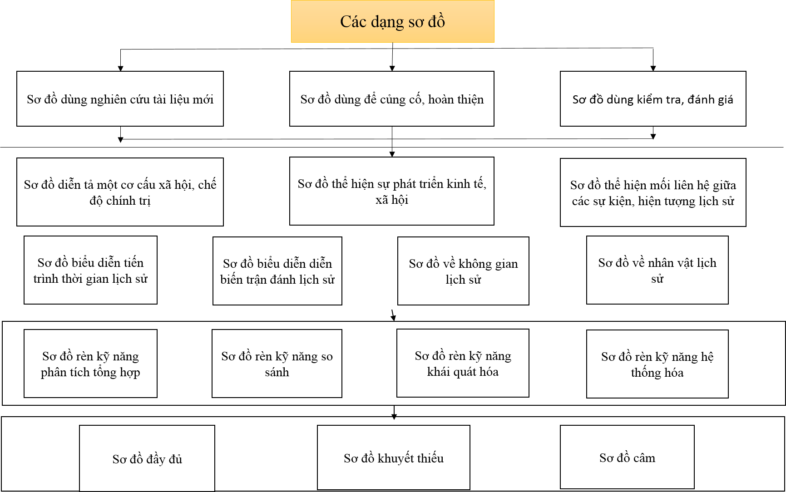

3. Vai trò, ý nghĩa khi vận dụng phương pháp sơ đồ hóa kiến thức trong dạy học lịch sử ở trường THCS
Sử dụng sơ đồ là một phương pháp trong hệ thống các phương pháp dạy học lịch sử ở trường phổ thông, góp phần thực hiện chức năng, nhiệm vụ bộ môn. Cũng như các phương pháp dạy học khác, sơ đồ có một vị trí, vai trò quan trọng trong quá trình dạy học lịch sử, thể hiện qua các mặt cơ bản sau đây:
- Vai trò đối với giáo viên: Việc sử dụng sơ đồ trong diễn đạt kiến thức sẽ giúp giáo viên:
+ Thường xuyên nhận được những thông tin “liên hệ ngược” để điều chỉnh hoạt động dạy.
+ Điều chỉnh tối ưu quá trình tư duy của học sinh.
+ Nắm bắt nhanh và chính xác năng lực và trình độ của học sinh để điều chỉnh hương pháp dạy học phù hợp.
- Ý nghĩa đối với học sinh:
+Hình thành kiến thức lịch sử:
Dạy học lịch sử cũng như các bộ môn khác đều phải tuân thủ các bước của quá trình dạy học nói chung. Tuy nhiên, bộ môn lịch sử với đặc trưng riêng là có đối tượng nhận thức là những cái đã qua, trừu tượng và học sinh không thể quan sát được, nếu muốn học sinh nắm được những kiến thức phổ thông nhất, cơ bản nhất của khoa học lịch sử, người giáo viên phải cung cấp cho các em một hệ thống các sự kiện cơ bản. Tức là, trong giờ học giáo viên phải tạo ra được “không khí lịch sử” từ chính các sự kiện, hiện tượng lịch sử giáo viên phải dựa trên phương pháp lịch sử, tư liệu,… kết hợp với phương pháp trực quan, trong đó có sử dụng sơ đồ để làm cho bài học sống động, thông qua đó giáo dục tư tưởng, chính trị, đạo đức, tác phong cho các em. Sử dụng sơ đồ trong dạy học lịch sử sẽ góp phần quan trọng cụ thể hóa các sự kiện, giúp học sinh hiểu biết sâu sắc bản chất của sự kiện lịch sử, nó là phương tiện rất có hiệu lực để hình thành các khái niệm lịch sử, tạo điều kiện cho học sinh nắm vững các quy luật của sự phát triển xã hội.
+ Hình thành thái độ cho học sinh:
Sử dụng sơ đồ trong dạy học lịch sử còn có ý nghĩa hết sức to lớn đó là góp phần vào việc giáo dục tư tưởng, tình cảm, đạo đức,… cho học sinh. Đất nước ta đang đẩy mạnh công nghiệp hóa – hiện đại hóa đất nước, điều đó dẫn đến những tác động về mặt tích cực và tiêu cực ở học sinh. Vì vậy, việc giáo dục thế hệ trẻ, những chủ nhân tương lai của đất nước trở thành những con người toàn diện, hướng tới tương lai nhưng không bỏ qua quá khứ lịch sử là vấn đề quan trọng.
Lịch sử như một dòng chảy luôn phát triển không ngừng. Việc giảng dạy lịch sử với những sự kiện đã xảy ra trong quá khứ, không thể tri giác trực tiếp. Vì vậy để dạy lịch sử thế nào cho hay, sinh động, hấp dẫn đối với học sinh là một vấn đềkhông hề dễ dàng. Người giáo viên bằng những lời nói sinh động kết hợp với sử dụng sơ đồ giúp học sinh hình thành thái độ, tình cảm, lòng yêu mến, tự hào, căm thù, phẫn nộ trước những diễn biến, sự kiện, nhân vật lịch sử.
+Rèn luyện kĩ năng cho học sinh:
Ngày nay vấn đề phát triển toàn diện cho học sinh đang được Đảng, Nhà nước và giáo dục quan tâm. Là một môn học có ưu thế trong việc hình thành và rèn luyện kỹ năng cho học sinh bộ môn Lịch sử đã được chú trọng hơn so với trước đây. Sử dụng sơ đồ trong dạy học lịch sử, trước hết góp phần hình thành và phát triển kĩ năng tri giác (đọc tài liêu, quan sát, trí tưởng tượng,…) giúp học sinh thực hiện tốt giai đoạn đầu của quá trình nhận thức từ trực quan sinh động đến tư duy trừu tượng.
Ví dụ, khi dạy Bài 21 “Phong trào yêu nước chống Pháp của nhân dân Việt Nam trong những năm cuối thế kỷ XIX”, giáo viên sử dụng sơ đồ “Các cuộc khởi nghĩa tiêu biểu trong phong trào yêu nước chống Pháp cuối thế kỉ XIX” sẽ giúp các em có biểu tượng cụ thể về từng cuộc khởi nghĩa về giai cấp lãnh đạo, địa bàn, quy mô, sự kiện chính, kết quả.

II. Thực trạng của vấn đề nghiên cứu

1. Đặc điểm chung của học sinh trong môi trường nghiên cứu
Tâm lí chung của nhiều học sinh, phụ huynh cho rằng Lịch sử là môn phụ nên không hứng thú học tập, không có sự đầu tư. Đa số chỉ học qua loa đối phó, học vì điểm… làm cho chất lượng dạy - học Lịch sử đạt hiệu quả không cao. Nhiều học sinh ngại học Lịch sử, chưa thực sự hứng thú, say mê với môn học, chưa nhận thức được cái hay và giá trị của môn học. Do đó, đòi hỏi người giáo viên phải đổi mới phương pháp dạy – học lịch sử ở trường THCS nhằm tạo hứng thú cho học sinh, giúp các em yêu thích hơn đối với môn học.

2. Thực trạng của vấn đề nghiên cứu
Trong quá trình dạy – học, GV đóng vai trò là người tổ chức, hướng dẫn, điều khiển hoạt động học của HS. Khi áp dụng phương pháp sơ đồ hóa kiến thức trong DHLS, GV là người tổ chức hướng dẫn, điều khiển và đánh giá HS xây dựng và sử dụng sơ đồ. Từ đó, GV có thể đánh giá được hiệu quả của phương pháp này đối với HS và bài học. Để có thể hiểu được thực tiễn của việc vận dụng sơ đồ hóa trong dạy học cho học sinh ở trường trung học cơ sở hiện nay, tôi đã tiến hành khảo sát và thống kê ở các lớp mình dạy và cả ở giáo viên cùng nhóm Sử như sau:
+Đối với thực trạng học sinh các lớp tôi dạy khi chưa áp dụng đề tài:
Lớp – Năm học 2019 – 2020 | Số điểm giỏi | Số điểm khá | Số điểm trung bình | Số điểm yếu kém
8A4 (sĩ số 40 HS) | 5 học sinh  7,5 % | 9 học sinh  22, 5 % | 16 học sinh  40% | 10 học sinh  30%
8A7 (sĩ số 42 HS) | 3 học sinh  7,1% | 6 học sinh  14,2% | 24 học sinh  57,3% | 9 học sinh  21,4%

+Đối với GV nhóm Sử: Bảng kết quả điều tra nhận thức và mức độ sử dụng sơ đồ hóa kiến thức của GV:
Nhận thức và mức độ sử dụng sơ đồ hóa kiến thức của GV | Đồng ý | Tỉ lệ (%)
Câu 1. Trong các môn học ở trường phổ thông, Lịch sử là bộ môn:  ☒ Có nhiều ưu thế để vận dụng sơ đồ hóa kiến thức, nên cần vận dụng.  ☐ Không có ưu thế vận dụng sơ đồ hóa kiến thức, nên không cần thiết  .☐ Có khả năng vận dụng sơ đồ hóa kiến thức, nhưng học sinh không quan tâm.  ☒ Có khả năng vận dụng ở từng dạng bài học. | 40  40 | 100%  100%
Câu 2. Thầy (Cô) vận dụng phương pháp sơ đồ hóa kiến thức trong DHLS ở trường THCS như thế nào?  ☒ Thường xuyên  ☒ Ít khi  ☐ Chưa bao giờ  ☒ Tùy thuộc vào loại bài học | 5  10  25 | 12.5%  25%  62.5%
Câu 3. Việc vận dụng phương pháp sơ đồ hóa kiến thức trong DHLS có tác dụng gì?  ☒ Định hướng cho con đường hình thành kiến thức của học sinh dễ dàng, hiệu quả hơn.  ☒ Là một dạng của phương tiện trực quan, là cầu nối giúp học sinh học tập hiệu quả.  ☒ Giúp học sinh giản lược kiến thức trừu tượng, có biểu tượng, khắc sâu kiến thức.  ☒ Rèn luyện kĩ năng, năng lực học tập bộ môn, phát triển năng lực của người học.  ☒ Góp phần đổi mới phương pháp, nâng cao hiệu quả bài học lịch sử. | 15  30  40  5  20 | 37.5%  75%  100%  12.5%  50%
Câu 4. Khi Thầy (Cô) vận dụng phương pháp sơ đồ hóa kiến thức, cảm nhận về tiết học có gì thay đổi?  ☒ Học sinh tiếp thu bài học dễ dàng, hiệu quả hơn, tư duy học tập lịch sử tốt hơn.  ☒ Học sinh nhớ lâu, hiểu sâu kiến thức, hứng thú trong học tập.  ☐ Học sinh cảm thấy nhàm chán, không thích học môn Lịch sử.  ☒ Học sinh ít phải ghi chép bài nhưng dễ ghi nhớ kiến thức, vì được thay đổi phương pháp, cách học lịch sử hiệu quả.  ☒HS được rèn luyện phương pháp tự học, rèn luyện các lỹ năng, tư duy lịch sử. | 40  40  0  40  28 | 100%  100%  0%  100%  70%

Qua 2 bảng kết quả khảo sát trên, tôi đã nhận thấy đa số học sinh chưa hứng thú với việc học tập bộ môn. Vì thế tỉ lệ điểm khá giỏi là rất ít, số điểm dưới trung bình đáng báo động. Còn với giáo viên, 100% đều cho rằng bộ môn Lịch sử có nhiều ưu thế để vận dụng sơ đồ hóa kiến thức nên cần vận dụng, vì môn này có nhiều sự kiện làm cho học sinh khó học, khó nhớ. Trong khi, kiến thức lịch sử luôn có mối quan hệ với nhau (quan hệ nhân quả, phát sinh, phát triển…). Do đó nếu GV và HS sử dụng phương pháp sơ đồ hóa sẽ giản lược được kiến thức, các em không phải ghi chép nhiều và lại dễ ghi nhớ kiến thức. Khi áp dụng phương pháp sơ đồ hóa kiến thức, tôi nhận thấy rằng HS tiếp thu bài học dễ dàng, hiệu quả hơn, tư duy học tập tốt hơn. Đồng thời giúp các em nhớ lâu, hiểu sâu kiến thức, hứng thú hơn trong học tập. Với ưu điểm của phương pháp sơ đồ hóa kiến thức, HS ít khi phải ghi chép bài nhưng lại dễ nhớ kiến thức vì được thay đổi phương pháp, cách học một cách hiệu quả. Kết quả trên đã chứng minh được ưu thế và vai trò của việc sử dụng sơ đồ hóa kiến thức trong DHLS. Bởi vậy áp dụng phương pháp sơ đồ hóa kiến thức trong dạy – học lịch sử là rất cần thiết đối với cả GV và HS.
Phương pháp sơ đồ hóa kiến thức có ưu điểm như trên nhưng chỉ có 12,5% GV được điều tra là sử dụng thường xuyên, 25% GV ít khi sử dụng và 62,5% GV được khảo sát cho rằng việc sử dụng sơ đồ hóa kiến thức trong DHLS tùy thuộc vào loại bài học. Kết quả trên cho thấy, việc sử dụng sơ đồ hóa kiến thức trong DHLS là chưa thực sự phổ biến. Từ thực tế đó, tôi xin được nêu ra các biện pháp thực hiện mà bản thân đã làm và đạt kết quả tốt.

III. Một số biện pháp vận dụng phương pháp sơ đồ hóa kiến thức trong dạy học lịch sử Việt Nam giai đoạn 1858 – 1918 ở trường THCS

1. Nội dung cơ bản của lịch sử Việt Nam giai đoạn 1858 – 1918 ở lớp 8
Tìm hiểu nội dung kiến thức cơ bản theo quy định của chương trình gồm những vấn đề được thể hiện trên sơ đồ tư duy sau:
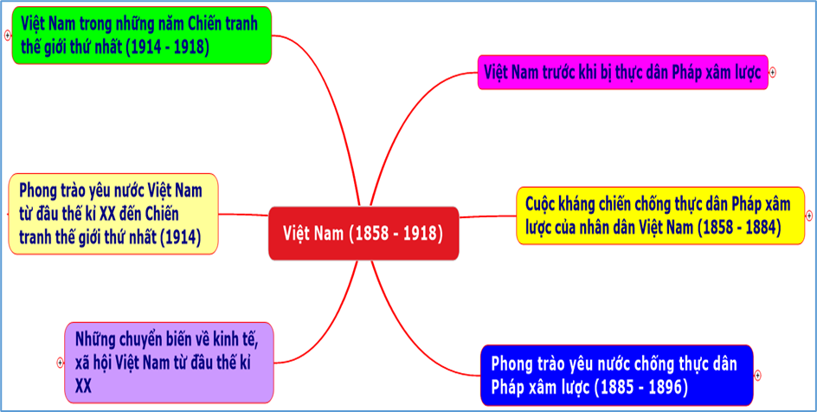

2. Những yêu cầu cơ bản khi vận dụng phương pháp sơ đồ hóa kiến thức trong dạy học lịch sử ở trường THCS
a. Yêu cầu khi thiết kế:
- Sơ đồ kiến thức được thiết lập phải đảm bảo tính khoa học, chính xác và mang tính sư phạm cao phù hợp với mục đích, nội dung từng bài lịch sử cụ thể.
- Sơ đồ kiến thức phải đảm bảo sự liên hệ chặt chẽ các cấp độ kiến thức và trong từng cấp độ kiến thức.
- Về phương pháp: Thực tiễn cho thấy, trong dạy học nói chung, trong DHLS nói riêng, GV luôn phải vận dụng linh hoạt các phương pháp, kĩ thuật dạy học khác nhau để thực hiện mục tiêu bài học. Như vậy, không có PPDH nào là vạn năng, GV phải tích hợp các phương pháp khác nhau nhưng phải phù hợp với nội dung kiến thức (nội dung nào thì PPDH đó). Việc vận dụng phương pháp sơ đồ hóa kiến thức trong DHLS cũng vậy, ta phải biết khai thác những ưu điểm của phương pháp này, đồng thời tích hợp với các phương pháp khác như: công nghệ thông tin, tranh ảnh, trao đổi – đàm thoại, hoạt động nhóm,…
- Về kĩ thuật và hình thức thể hiện trên sơ đồ hóa kiến thức: Do đặc điểm của sơ đồ hóa kiến thức là mang tính khái quát, tính hệ thống, tính logic và tính trực quan cao nên GV phải chú ý về mặt kĩ thuật thiết kế và và hình thức thể hiện trên sơ đồ hóa kiến thức.
b. Yêu cầu khi vận dụng trong quá trình dạy học:
- Sơ đồ hóa kiến thức phải tuân thủ phương pháp bộ môn, con đường nhận thức lịch sử của học sinh.
- Sơ đồ hóa kiến thức nhằm phát huy tính tích cực, độc lập nhận thức, gây hứng thú cho học sinh.

3. Thiết kế các dạng sơ đồ hóa kiến thức trong DHLS Việt Nam giai đoạn 1858 – 1918
+ Nhóm 1: Các sơ đồ hóa kiến thức theo mục đích sử dụng
Ví dụ: Thiết kế sơ đồ dùng để nghiên cứu kiến thức mới: Loại sơ đồ này được sử dụng trong quá trình nghiên cứu kiến thức mới. Bài học lịch sử sẽ trở nên hấp dẫn hơn nếu sử dụng sơ đồ để giúp các em lĩnh hội kiến thức mới.
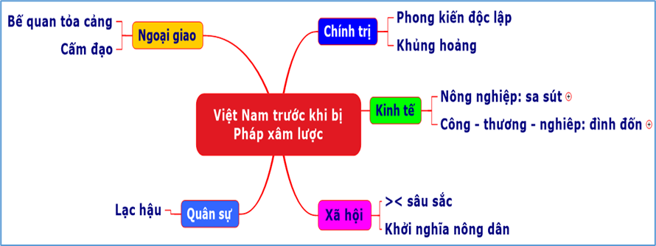
Sơ đồ hóa kiến thức về tình hình Việt Nam trước khi bị thực dân Pháp xâm lược
+ Nhóm 2: Các sơ đồ hóa kiến thức theo nội dung kiến thức cần diễn đạt
Ví dụ: Thiết kế sơ đồ thể hiện mối quan hệ giữa các sự kiện, hiện tượng lịch sử. Giữa các sự kiện, hiện tượng lịch sử có mối quan hệ phức tạp và để các em nhận thức được mối quan hệ này là rất khó. Một trong những cách giải thích dễ hiểu nhất đối với HS là sử dụng sơ đồ. Qua sơ đồ sẽ giúp các em nhận thức một cách rõ ràng từng yếu tố, từng khâu riêng rẽ, mối liên hệ giữa các khâu, các yếu tố trong cùng một hệ thống, nêu được nguyên nhân, kết quả của các sự kiện, hiện tượng lịch sử.

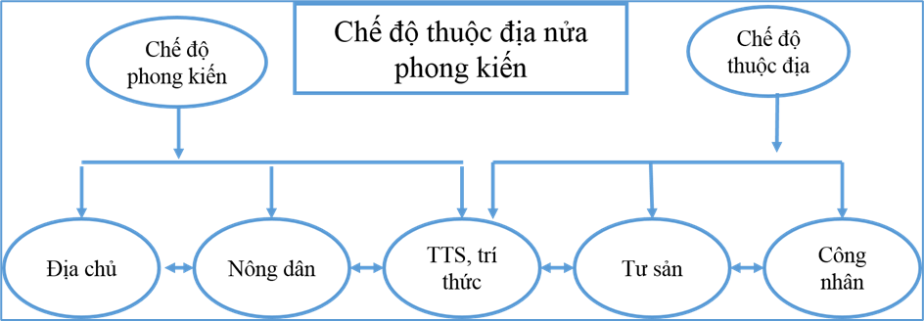
Sơ đồ hóa kiến thức về sự thay đổi và mối liên hệ giữa các giai cấp trong xã hội Việt Nam sau khi bị thực dân Pháp đô hộ
+Nhóm 3: Nhóm sơ đồ hóa kiến thức rèn luyện các thao tác tư duy
Ví dụ: Thiết kế sơ đồ rèn luyện kỹ năng so sánh:
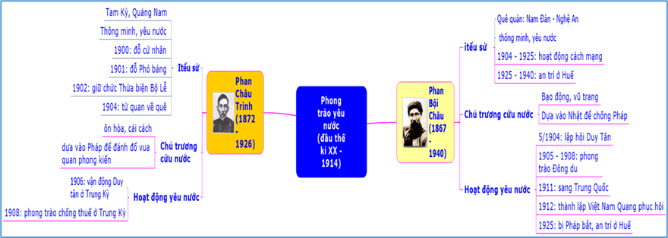
Sơ đồ hóa kiến thức so sánh hai xu hướng cứu nước ở Việt Nam đầu thế kỉ XX.
+Nhóm 4: Nhóm sơ đồ hóa kiến thức theo mức độ hoàn thiện
Ví dụ: Thiết kế sơ đồ đầy đủ: là loại sơ đồ cung cấp đầy đủ các sự kiện, hiện tượng lịch sử đã diễn ra một cách cụ thể.
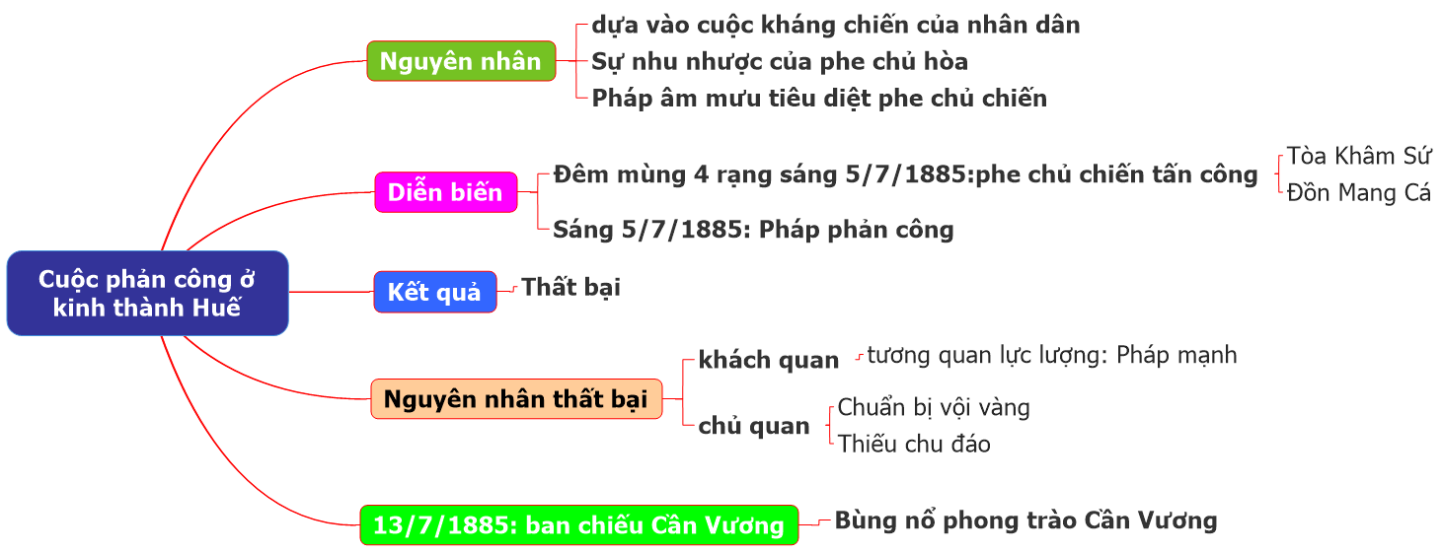
Sơ đồ hóa kiến thức về cuộc phản công của phe chủ chiến ở kinh thành Huế, phong trào Cần Vương bùng nổ

4. Vận dụng phương pháp sơ đồ hóa kiến thức trong DHLS Việt Nam giai đoạn 1858 – 1918 ở trường THCS

4.1. Phương pháp sơ đồ hóa kiến thức khi dạy học các bài nghiên cứu kiến thức mới
a. Mục đích:
Tổ chức cho học sinh lĩnh hội kiến thức mới là một trong những yếu tố quan trọng của quá trình dạy học. Giống như bất cứ môn học nào trong nhà trường, môn học Lịch sử cũng phải cung cấp cho người học một hệ thống kiến thức kiến thức cơ bản mà mỗi học sinh cần nắm vững để hiểu rõ lịch sử của dân tộc và thế giới trên các lĩnh vực của đời sống xã hội trong các giai đoạn khác nhau. Trong mỗi tiết học, mỗi chương, mỗi giai đoạn, chúng ta bắt gặp rất nhiều sự kiện đòi hỏi người giáo viên phải biết chọn lọc sự kiện cơ bản để khắc sâu cho học sinh. Muốn vậy, người giáo viên phải xác định đúng và xử dụng hợp lí các nguồn kiến thức lịch sử các phương pháp dạy học, các kiểu hoạt động nhận thức của học sinh trong việc cung cấp kiến thức mới để cho bài giảng không nặng nề mà vẫn phác họa được bức tranh quá khứ một cách chân thật.
b. Cách tiến hành – Ví dụ
Quá trình xây dựng sơ đồ được thực hiện qua hoạt động cá nhân, hoạt động cặp đôi, hoạt động nhóm, hoạt động toàn lớp. Thông qua hoạt động của học sinh, dưới sự hướng dẫn điều khiển của giáo viên, trong quá trình dạy học sẽ giúp học sinh xác định được nội dung kiến thức có thể sơ đồ hóa và kĩ thuật xây dựng sơ đồ.
- Đối với hoạt động cá nhân: Dưới sự hướng dẫn của giáo viên, mỗi học sinh sẽ có thời gian suy nghĩ, tư duy cá nhân về nhiệm vụ học tập được giao. Nếu giáo viên giới thiệu sơ đồ bằng biện pháp gải thích minh họa thì mỗi cá nhân học sinh sẽ lắng nghe để tiếp thu kiến thức do giáo viên truyền đạt thông qua ngôn ngữ sơ đồ.
Ví dụ: Giáo viên củng cố kiến thức Bài 22. Xã hội Việt Nam dưới tác động của cuộc khai thác thuộc địa lần thứ nhất của thực dân Pháp bằng sơ đồ hệ thống hóa kiến thức, học sinh sẽ lắng nghe để củng cố lại kiến thức đã học. Tuy nhiên, với phương pháp này thì kết quả học sinh đạt được chỉ là tri thức. Đối với phương pháp sử dụng sơ đồ hóa kiến thức trong dạy học lịch sử, nếu giáo viên không tổ chức cho học sinh hoạt động cặp đôi, hoạt động nhóm, hoạt động trao đổi toàn lớp thì sự truyền đạt chỉ mang tính chất một chiều từ thầy đến trò, như vậy sẽ không kích thích được tư duy và năng lực hợp tác, sáng tạo của học sinh. Vì vậy, để hoạt động cá nhân đạt hiệu quả thì giáo viên nên tổ chức cho học sinh hoạt động cá nhân là cơ sở cho các hoạt động: hoạt động cặp đôi, hoạt động nhóm.
- Hoạt động cặp đôi: Giáo viên tổ chức cho học sinh hoạt động theo cặp đôi để trao đổi trong quá trình xây dựng và sử dụng sơ đồ, đối với hoạt động này giáo viên có thể chia làm hai bước:
+ Bước 1. GV cho HS kết cặp đôi và giao nhiệm vụ đọc SGK và sơ đồ hóa kiến thức về một nội dung kiến thức.
+ Bước 2. GV yêu cầu mỗi học sinh hoạt động cá nhân trong một khoảng thời gian nhất định.
+ Bước 3. Mỗi cặp sẽ phối hợp hoạt động để xây dựng sơ đồ theo yêu cầu của GV.
+ Bước 4. GV cho các cặp đôi trình bày sản phẩm (sơ đồ hóa kiến thức) và trình bày kiến thức tìm hiểu được qua sơ đồ.
+ Bước 5. GV nhận xét, đánh giá hình thức, nội dung sơ đồ và cách vận dụng sơ đồ hóa kiến thức của HS. Cuối cùng GV chốt kiến thức.
Ví dụ: Giáo viên yêu cầu mỗi cặp học sinh xây dựng sơ đồ về các cuộc khởi nghĩa tiêu biểu trong phong trào Cần Vương.
Để thực hiện được hoạt động này, giáo viên yêu cầu học sinh kết cặp để hoạt động cặp đôi, mỗi học sinh có 1 phút để suy nghĩ cá nhân, sau đó có 4 phút để hoạt động cặp đôi. Các đôi trao đổi và thống nhất ý tưởng để xây dựng sơ đồ, sau khi thống nhất ý tưởng các cặp đôi sẽ cùng nhau xây dựng sơ đồ. Kết thúc thời gian hoạt động, giáo viên có thể yêu cầu một số cặp học sinh trình bày sơ đồ hóa kiến thức vừa xây dựng được. Qua đó, giáo viên có thể đánh giá được kĩ năng xây dựng sơ đồ, khả năng nắm kiến thức và mức độ tư duy của học sinh. Sơ đồ càng đơn giản, sáng tạo, có giá trị thẩm mĩ thì khả năng nhận thức, năng lực giải quyết vấn đề và sáng tạo của học sinh các được thể hiện rõ. Đồng thời, trong quá trình sử dụng sơ đồ, học sinh kết hợp càng ăn ý thì việc giáo viên tổ chức cho học sinh hoạt động cặp đôi để xây dựng sơ đồ góp phần hình thành và phát triển năng lực giao tiếp và năng lực hợp tác của học sinh.
- Hoạt động nhóm: Một trong những phương pháp dạy học theo hướng lấy người học làm trung tâm và để thực hiện phương pháp sơ đồ hóa kiến thức hiệu quả là tổ chức cho HS hoạt động nhóm.
+ Bước 1.Với phương pháp này, giáo viên tổ chức học sinh phối hợp với nhau thành các nhóm nhỏ (mỗi nhóm khoảng 5 – 7 HS) để thực hiện nhiệm vụ học tập. Học sinh có thể hoạt động nhóm theo bàn, theo tổ, hoặc tự chọn nhóm. Hoạt động nhóm có thể thực hiện ngay trên lớp, trong giờ học hoặc giao bài tập về nhà.
+ Bước 2. GV giao nhiệm vụ học tập cho mỗi nhóm.
+ Bước 3. Mỗi nhóm sẽ phân công nhiệm vụ cho các thành viên để thực hiện yêu cầu của giáo viên. Trong giờ học trên lớp, giáo viên có thể cho học sinh hoạt động nhóm trong khoảng 5 – 7 phút. Trong đó, mỗi học sinh có 1 phút để “công não” cá nhân, 1 phút đưa ra ý kiến của mình (ý tưởng hoặc tự phác họa sơ đồ hóa kiến thức), 5 phút còn lại các thành viên trong nhóm thống nhất ý tưởng và cùng xây dựng sơ đồ.
+ Bước 4. Các nhóm trình bày sản phẩm (sơ đồ hóa kiến thức xây dựng được) và cử đại diện trình bày nội dung kiến thức theo sơ đồ của nhóm.
+ Bước 5. GV nhận xét, đánh giá về hình thức, nội dung của sơ đồ và cách vận dụng sơ đồ hóa kiến thức của HS. Cuối cùng GV chốt kiến thức.
Ví dụ: Khi dạy “Nội dung xã hội Việt Nam trong cuộc khai thác lần thứ nhất của thực dân Pháp”, giáo viên chia cả lớp làm 4 nhóm, trong đó 2 nhóm tìm hiểu và sơ đồ hóa kiến thức về nội dung những chuyển biến về kinh tế; 2 nhóm còn lại sơ đồ hóa kiến thức nội dung những chuyển biến về xã hội.
Các nhóm hoạt động trong 7 phút, trong đó mỗi cá nhân sẽ “công não” trong 1 phút, sau đó các thành viên trong nhóm trình bày ý tưởng của mình trong 1 phút, 5 phút còn lại các em sẽ thống nhất ý tưởng và xây dựng sơ đồ theo nội dung kiến thức được giao. Trong quá trình xây dựng sơ đồ, các em có thể sáng tạo hình thức thể hiện, giáo viên không gò bó ý tưởng của học sinh. Kết thúc 7 phút hoạt động nhóm, giáo viên cho từng nhóm học sinh lên bảng trình bày nội dung kiến thức đã tìm hiểu bằng ngôn ngữ sơ đồ hay nói cách khác chính là thông qua sơ đồ vừa xây dựng được học sinh sẽ trình bày những kiến thức tìm hiểu được bằng những hình vẽ sinh động, ngôn ngữ trong sáng, dễ hiểu.
Với việc tổ chức cho học sinh hoạt động nhóm dưới sự định hướng, điều khiển, hướng dẫn của giáo viên, học sinh được tham gia hoạt động để tự lĩnh hội tri thức, được thể hiện vốn hiểu biết, các kỹ năng và năng lực của bản thân. Trong quá trình hoạt động nhóm, học sinh phải tích cực suy nghĩ cá nhân, sau đó thể hiện ý kiến, quan điểm và vốn hiểu biết của mình. Phối hợp với các thành viên khác trong nhóm để tạo ra sản phẩm của nhiệm vụ học tập là sơ đồ. Cũng như hoạt động cặp đôi, hoạt động nhóm sẽ giúp học sinh hình thành và phát triển năng lực hợp tác, năng lực giao tiếp. Tuy nhiên, đối với hoạt động nhóm, mỗi học sinh sẽ giao tiếp với nhiều đối tượng hơn. Do đó trong một nhóm sẽ xuất hiện nhiều ý tưởng, quan điểm khác nhau đòi hỏi các thành viên trong nhóm phải phối hợp ăn ý để thống nhất ý tưởng và cùng nhau tạo ra sản phẩm. Vì vậy mà hoạt động nhóm sẽ giúp học sinh hình thành các năng lực trên.
Mặt khác, khi được giao nhiệm vụ hoạt động nhóm để xây dựng sơ đồ sẽ giúp học sinh hình thành năng lực giải quyết vấn đề và sáng tạo, để giải quyết vấn đề mà giáo viên đặt ra và sáng tạo trong việc xây dựng sơ đồ. Việc xây dựng sơ đồ còn giúp học sinh hình thành năng lực thẩm mĩ, vì xây dựng sơ đồ hóa kiến thức phải đảm bào tính thẩm mĩ, tính khoa học và tính logic. Việc xây dựng sơ đồ có thể xây dựng bằng phương pháp thủ công (giấy, bút,…) hoặc sử dụng công nghệ thông tin, nhất là trong thời đại ngày nay khi công nghệ thông tin bùng nổ thì việc sử dụng công nghệ thông tin trong hoạt động dạy – học là hết sức cần thiết, nếu biết sử dụng hợp lý thì sẽ mang lại hiệu quả cao cho bài học. Tuy nhiên giáo viên cũng cần định hướng cho học sinh cách sử dụng công nghệ thông tin hiệu quả, tránh lạm dụng hoặc sử dụng không đúng mục đích phụ vụ học tập. Qua đó cũng giúp các em hình thành năng lực công nghệ thông tin và truyền thông. Khi giáo viên yêu cầu các nhóm trình bày sản phẩm – sơ đồ kết hợp với các hoạt động khác trong quá trình học tập sẽ giúp các em hình thành và phát triển năng lực chuyên biệt của bộ môn lịch sử.
- Hoạt động toàn lớp: Với phương tổ chức dạy – học này toàn bộ học sinh trong lớp sẽ được tham gia vào hoạt động lĩnh hội kiến thức. Phương pháp sơ đồ hóa kiến thức cũng có thể tổ chức dưới dạng hoạt động toàn lớp.
Ví dụ: Khi sử dụng sơ đồ câm và yêu cầu học sinh hoàn thiện, giáo viên đặt câu hỏi cho cả lớp, các em sẽ suy nghĩ, tư duy để hoàn thiện sơ đồ. Tất cả học sinh trong lớp đều được phát biểu ý kiến để hoàn thiện sơ đồ giáo viên đưa ra. Với phương pháp này, giáo viên sẽ kích thích được sự hứng thú của cả lớp. Khi đưa ra sơ đồ và nêu nhiệm vụ cho cả lớp, ai cũng được phát biểu ý kiến sẽ kích thích các em suy nghĩ, tư duy và thể hiện hiểu biết, quan điểm của mình. Qua đó, giáo viên có thể nắm bắt và phân hóa được những học sinh tư duy tốt, có sự sáng tạo và những học sinh còn rụt rè, nhận thức chậm để điều chỉnh phương pháp dạy học sao cho phù hợp với từng đối tượng trong lớp nhằm nâng cao hiệu quả bài học và chất lượng dạy học bộ môn. Từ đó giúp các em hứng thú với môn học, không nhàm chán và sợ học Lịch sử như trước nữa.
Như vậy, việc sử dụng phương pháp sơ đồ hóa kiến thức khi dạy bài nghiên cứu kiến thức mới không chỉ giúp các em lĩnh hội tri thức mà qua đó còn giúp các em hình thành kĩ năng xây dựng và sử dụng sơ đồ có hiệu quả. Đồng thời còn tạo sự hứng thú cho học sinh trong quá trình dạy – học. Dưới sự hướng dẫn, điều khiển, định hướng của giáo viên trong quá trình sử dụng phương pháp sơ đồ hóa sẽ giúp các em tích cực, chủ động, sáng tạo trong việc lĩnh hội tri thức. Từ đó, học sinh sẽ tự tìm hiểu kiến thức thông qua các tài liệu, tự xây dựng sơ đồ và trình bày sự hiểu biết bằng ngôn ngữ sơ đồ… Hơn nữa, việc tổ chức các hoạt động dạy – học (hoạt động cá nhân, hoạt động cặp đôi, hoạt động nhóm, hoạt động toàn lớp) khi sử dụng phương pháp sơ đồ hóa còn giúp các em hình thành và phát triển các năng lực chuyên biệt của bộ môn Lịch sử. Trên cơ sở đó sẽ giúp cho các em hình thành và phát triển các năng lực chung.

4.2. Phương pháp sơ đồ hóa kiến thức khi tổ chức các hoạt động củng cố bài học hoặc dạy bài sơ kết, tổng kết
a. Mục đích:
Việc tổ chức các hoạt động củng cố, hoặc sơ kết, tổng kết được tiến hành sau khi GV đã dạy xong một khối lượng kiến thức nhất định, qua một giai đoạn hay thời kì, hay khóa trình lịch sử. Nhiệm vụ cơ bản của hoạt động này phải giúp HS tự củng cố, hệ thống hóa kiến thức (giúp các em ghi nhớ, xác định đúng các địa danh, tên người, niên đại, quá trình lịch sử, có mối liên hệ với nhau), rèn luyện kĩ năng, kĩ xảo. Để HS tự hệ thống hóa kiến thức qua các bài học, GV nên sử dụng đa dạng các loại sơ đồ hóa kiến thức khác nhau sao cho phù hợp với từng nội dung, như sơ đồ đầy đủ, sơ đồ khuyết thiếu,…Mỗi sơ đồ hóa kiến thức đều có dụng mô hình hóa các đối tượng nghiên cứu, các đơn vị kiến thức khác nhau bằng ngôn ngữ trực quan, cụ thể, giúp GV kiểm tra kiến thức của HS nhanh chóng, chính xác hơn. Sản phẩm của học sinh - các sơ đồ hóa kiến thức, sẽ giúp HS đánh giá được năng lực học tập của các em đã đạt hiệu quả hay chưa. Đây là cơ sở quan trọng để GV điều chỉnh phương pháp, cách thức tổ chức DH ở những lần sau hiệu quả hơn.
b. Cách tiến hành – Ví dụ:
+Sử dụng sơ đồ đầy đủ xây dựng sẵn đề củng cố bài học: Dạng sơ đồ này được sử dụng khi học sinh chưa thành thạo trong việc xây dựng và sử dụng sơ đồ. Giáo viên có thể sử dụng sơ đồ đầy đủ mà giáo viên đã xây dựng sẵn để tổng kết kiến thức và yêu cầu học sinh trình bày lại kiến thức đã học.
Ví dụ 1: Sau khi dạy xong bài “Phong trào yêu nước chống Pháp của nhân dân Việt Nam trong những năm cuối thế kỉ XIX”, giáo viên có thể sử dụng sơ đồ khái quát lại phong trào yêu nước chống Pháp cuối thế kỉ XIX bao gồm phong trào Cần Vương (1885 – 1896) và cuộc khởi nghĩa Yên Thế (1884 – 1913). Với sơ đồ này sẽ giúp các em có được bức tranh tổng quát về phong trào yêu nước cuối thế kỉ XIX thay vì các em chỉ tìm hiểu về từng cuộc khởi nghĩa riêng lẻ. Qua đó, sẽ giúp các em không chỉ biết, hiểu mà còn phân tích và so sánh được những điểm giống và khác nhau giữa các cuộc khởi nghĩa, nguyên nhân bùng nổ, diễn biến, kết quả và ý nghĩa.
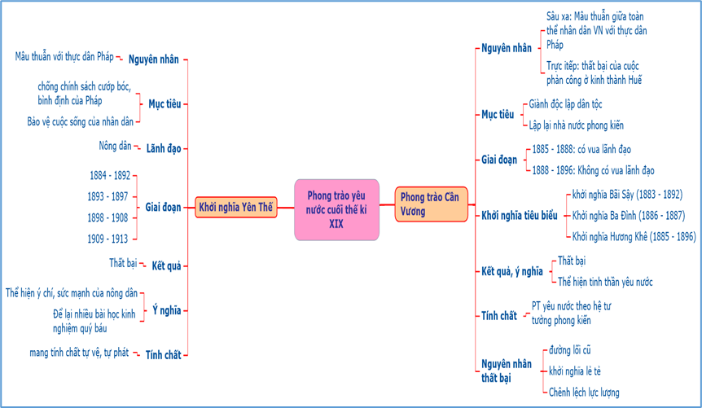
Sơ đồ hóa kiến thức khái quát phong trào yêu nước cuối thế kỉ XIX
+Sử dụng sơ đồ khuyết thiếu để củng cố nội dung bài học: Dạng sơ đồ này được sử dụng khi học sinh đã có kĩ năng xây dựng và sử dụng sơ đồ. Để thực hiện, giáo viên thiết kế sơ đồ khuyết thiếu và yêu cầu học sinh tổng kết bài học bằng cách hoàn thiện sơ đồ bằng những cụm từ ngắn gọn, súc tích vào những ô còn thiếu. Học sinh có thể sử dụng thêm hình ảnh để minh họa. Sau đó, giáo viên yêu cầu học sinh trình bày kiến thức bằng ngôn ngữ sơ đồ và giải thích ý nghĩa của các từ, cụm từ, hình ảnh mà học sinh dùng để hoàn thiện sơ đồ.
Ví dụ 2: Sau khi học xong bài 22 “Xã hội Việt Nam trong cuộc khai thác lần thứ nhất của thực dân Pháp”, giáo viên có thể sử dụng sơ đồ khuyết thiếu “Chương trình khai thác và tác động” để củng cố bài học cho học sinh. Ngoài ra còn tổ chức cho các em tự xây dựng sơ đồ để củng cố kiến thức bài học. Dạng sơ đồ này được sử dụng khi học sinh đã thành thạo về kĩ năng xây dựng và sử dụng sơ đồ. Giáo viên yêu cầu các em sơ đồ hóa lại kiến thức đã học dựa trên những kiến thức căn bản và hệ thống câu hỏi gợi mở. Việc học sinh tự lập sơ đồ vào cuối giờ học sẽ giúp các em nhớ lâu, hiểu sâu kiến thức.
Ví dụ 3: Sau khi dạy xong bài “Cuộc kháng chiến lan rộng ra toàn quốc (1873-1884)”, giáo viên yêu cầu học sinh sơ đồ hóa quá trình thực dân Pháp xâm lược Việt Nam với từ khóa là “Pháp xâm lược Việt Nam” và hệ thống câu hỏi gợi mở như sau:
1. Sự kiện mở đầu quá trình Pháp xâm lược Việt Nam là sự kiện nào?
2. Quá trình Pháp chiếm 6 tỉnh Nam Kỳ diễn ra như thế nào?
3. Pháp đưa qua ra đánh chiếm Bắc Kì bao nhiêu lần?
4. Nhà Nguyễn đã kí với Pháp những Hiệp ước nào?
5. Nhà Nguyễn đầu hàng Pháp bằng sự kiện nào?
Dựa trên câu hỏi gợi mở, học sinh sẽ thiết lập được các nhánh chính của sơ đồ, đồng thời câu trả lời chính là nội dung để hoàn thiện sơ đồ.

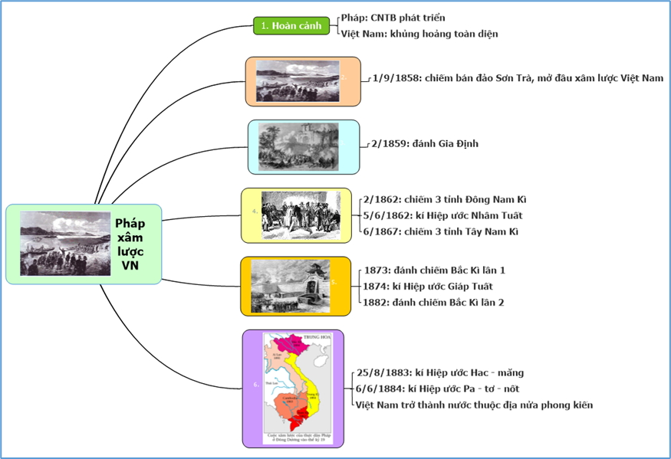
Sơ đồ hóa kiến thức quá trình Pháp xâm lược Việt Nam

4.3. Phương pháp sơ đồ hóa kiến thức trong kiểm tra, đánh giá HS
a. Mục đích:
Kiểm tra đánh giá là khâu cuối cùng của quá trình dạy học, nhằm đánh giá kết quả thu nhận kiến thức, ý thức thái độ và rèn luyện kĩ năng, kĩ xảo của HS. Qua kiểm tra, đánh giá sẽ giúp học sinh xác định được kết quả học tập của bản thân so với mục tiêu đặt ra. Thông qua kiểm tra, đánh giá xác nhận kết quả học tập của người học, giúp giáo viên điều chỉnh hoạt động dạy; thúc đẩy tính tích cực của người học, giúp người học điều chỉnh hoạt động học và giúp nhà trường đánh giá chất lượng giáo dục và điều chỉnh công tác quản lý kiểm tra đánh giá của mình. Vì vậy, kiểm tra đánh giá là một khâu không thể thiếu được của quá trình dạy học, là một biện pháp quan trọng để nâng cao chất lượng dạy học.
Trong quá trình đổi mới phương pháp dạy học, chúng ta phải đổi mới cả hình thức kiểm tra đánh giá. Trong các hình thức kiểm tra đánh giá chúng ta cũng phải phải thay đổi công cụ kiểm tra. Có nhiều hình thức kiểm tra đánh giá trong đó có việc sử dụng sơ đồ vào kiểm tra, đánh giá là một trong những hình thức kiểm tra đánh giá nhằm rèn luyện kĩ năng thực hành, hệ thống, khái quát hóa kiến thức và vận dụng kiến thức.
b. Cách tiến hành – Ví dụ
Để kiểm tra và đánh giá khả năng của học sinh, giáo viên chuẩn bị sẵn các sơ đồ nền như sơ đồ câm, sơ đồ khuyết thiếu, sơ đồ lỗi, giáo viên đưa ra yêu cầu cho học sinh tùy vào mỗi sơ đồ: Điền thông tin sơ đồ, sửa lỗi sơ đồ. Như thế không những sẽ kiểm tra được sự ghi nhớ và nắm kiến thức của học sinh, khắc sâu những sự kiện cơ bản, hiện tượng cơ bản trong trí nhớ các em mà còn phát triển năng lực thực hành cũng như khả năng trình bày, diễn thuyết của học sinh.
Sơ đồ hóa trong kiểm tra - đánh giá được sử dụng trong:
+ Kiểm tra bài cũ
+ Kiểm tra 15 phút
+ Kiểm tra 1 tiết
Ví dụ: Kiểm tra 15 phút, yêu cầu học sinh hoàn thiện sơ đồ hóa kiến thức về phong trào Cần Vương. Sau đó vận dụng phương pháp sơ đồ hóa kiến thức để trình bày khái quát phong trào Cần Vương (1885 – 1896).
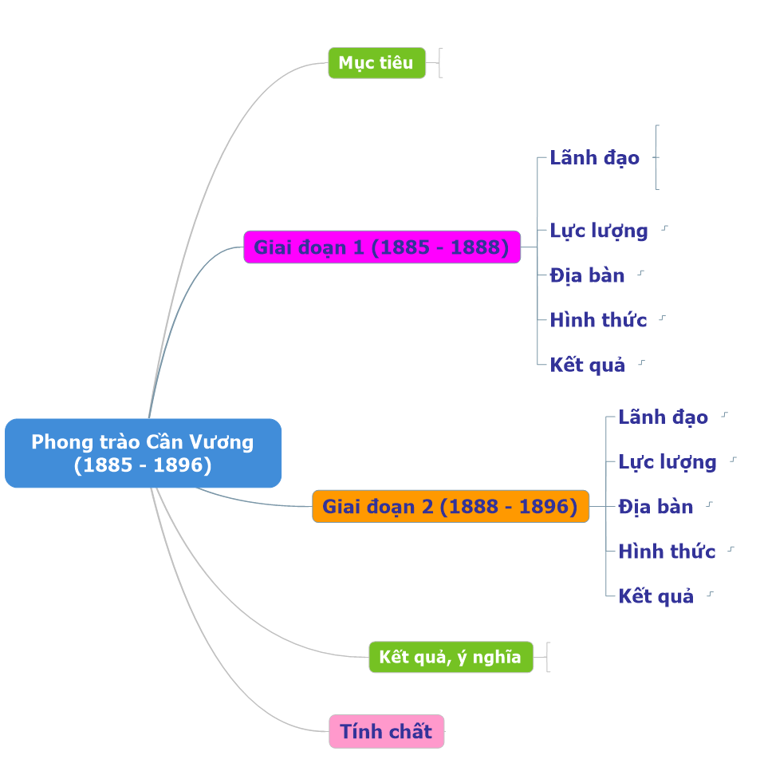
Sơ đồ hóa kiến thức khuyết thiếu khái quát hóa phong trào
Cần Vương (1885 – 1896)
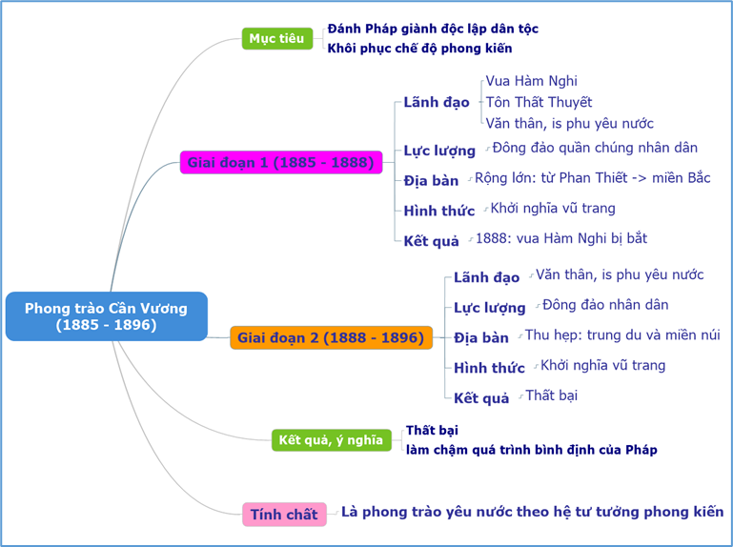
Sơ đồ hóa kiến thức khái quát hóa phong trào Cần Vương
(1885 – 1896)
Sơ đồ trên được dùng để kiểm tra 15 phút, sau khi học xong bài “Phong trào kháng chiến chống Pháp trong những năm cuối TK XIX”.

4.4. Phương pháp sơ đồ hóa kiến thức khi hướng dẫn HS tự học
a. Mục đích:
Tự học là một hình thức học tập độc lập, sáng tạo của HS, nhằm tự lĩnh hội, củng cố và vận dụng kĩ năng, lĩ xảo vào thực tiễn. Tự học của HS có ảnh hưởng trực tiếp đến hiệu quả bài học, nhưng phải có GV định hướng về cách học. Trong bối cảnh hiện nay, GV có thể hướng dẫn HS tự học bừng nhiều cách khác nhau, trong đó có sử dụng sơ đồ hóa kiến thức để tìm ý cơ bản và diễn đạt theo ngôn ngữ sơ đồ, sao cho các đơn vị kiến thức được trình bày ngắn gọn, đơn giản, dễ hiểu, khái quát. Khi sử dụng phương pháp sơ đồ hóa kiến thức để hướng dẫn HS tự học, GV phải hướng dẫn để HS tự lập được các dạng sơ đồ hóa kiến thức phù hợp với nội dung kiến thức của bài/ chương.
b. Cách tiến hành – Ví dụ
GV có thể hướng dẫn HS tự học bằng phương pháp sơ đồ hóa kiến thức như sau:
- Tự học trên lớp: Đây là hình thức tự học theo hướng phát huy tính độc lập và sáng tạo của HS để thu nhận kiến thức mới trong hệ thống các bài học hoặc hệ thống hóa kiến thức. GV hướng dẫn HS nghe giảng, ghi chép, xác định các kiến thức cơ bản rồi lập sơ đồ hóa kiến thức để thể hiện mối quan hệ giữa các đơn vị kiến thức đó.
- Tự học ở nhà: Việc tự học ở nhà của HS nhằm thu nhận kiến thức mới hoặc ôn tập, củng cố lại kiến thức đã học trên lớp. Việc sử dụng sơ đồ hóa kiến thức tự học ở nhà bằng cách HS lập các dàn ý cơ bản của nội dung học tập. Từ dàn ý đó, HS nhớ kiến thức theo một hệ thống logic, khoa học. Những hình ảnh của sơ đồ hóa kiến thức sẽ giúp HS nhớ và vận dụng kiến thức một cách nhanh chóng.
Ví dụ: Trước khi dạy bài “Phong trào yêu nước và cách mạng Việt Nam từ đầu thế kỉ XX đến Chiến tranh thế giới thứ nhất (1914)”, GV hướng dẫn HS về nhà xây dựng sơ đồ hóa kiến thức về nhân vật Phan Bội Châu và Phan Châu Trinh theo các tiêu chí (các đỉnh của sơ đồ): tiểu sử, xu hướng cứu nước, hoạt động cách mạng,... Sau khi HS xây dựng được sơ đồ của từng nhân vật, GV có thể yêu cầu HS xây dưng sơ đồ so sánh về xu hướng cứu nước của Phan Bội Châu và Phan Châu Trinh. Để xây dựng được sơ đồ, HS phải tìm hiểu tài liệu về hai nhân vật, sau đó xác định những nội dung quan trọng nhất trong cuộc đời, sự nghiệp của hai nhà cách mạng. Ở giai đoạn này HS đã nắm được kiến thức, sau đó HS thể hiện kiến thức thu hoạch được bằng sơ đồ.

IV. Kết quả đạt được:
Trên đây là một số hình thức vận dụng phương pháp sơ đồ hóa kiến thức trong dạy học lịch sử Việt Nam giai đoạn 1858 – 1918 ở trường THCS mà tôi đã tiến hành trong quá trình giảng dạy đối với học sinh lớp 8 đầu học kì I năm học 2020 - 2021. Để thấy được tính hiệu quả của việc vận dụng trên, tôi đã tiến hành thực khảo sát. Cụ thể, tôi dạy ở 2 lớp 8A1, 8A3 có trình độ tương đương, trong đó, lớp 8A3 (lớp đối chứng): dạy theo giáo án không vận dụng sơ đồ hóa, lớp 8A1 (lớp thực nghiệm): dạy theo giáo án có vận dụng sơ đồ hóa trong dạy học. Sau hai tiết dạy, tôi kiểm tra nhận thức bài học của các em bằng kiểm tra làm trong 10 phút. Kết quả tôi thu được như sau:
Lớp | Số điểm giỏi | Số điểm khá | Số điểm trung bình | Số điểm yếu kém
8A1 (sĩ số 34 HS (lớp thực nghiệm) | 12 học sinh  35% | 17 học sinh  50% | 5 học sinh  14,7% | 0 học sinh
8A3 (sĩ số 34 HS  (lớp đối chứng) | 5 học sinh  14,7% | 12 học sinh  35,3% | 15 học sinh  44,1% | 2 học sinh  5,9%

Qua kết quả này, ta có thể thấy ở lớp thực nghiệm số học sinh đạt điểm khá
giỏi cao hơn, số học sinh đạt điểm yếu kém ít hơn so với lớp đối chứng. Tại lớp thực nghiệm, các em đã nắm vững và vận dụng, phát hiện kiến thức nhanh hơn học sinh lớp đối chứng. Nhìn vào sự chênh lệch tỉ lệ kết quả đạt được của cả 2 lớp, ta thấy rằng việc áp dụng phương pháp này thực sự bước đầu đem lại hiệu quả nó góp phần khẳng định thêm rằng để nâng cao chất lượng dạy học thì việc đổi mới phương pháp dạy học là yếu tố cần thiết cho mỗi giáo viên ở phổ thông, góp phần phát triển toàn diện học sinh và thực hiện tốt mục tiêu giáo dục đề ra.

PHẦN III. KẾT LUẬN VÀ KHUYẾN NGHỊ

I. Kết luận:
Cùng với xu hướng đổi mới phương pháp dạy học đang diễn ra mạnh mẽ ở mọi cấp học, môn học, phương pháp dạy học lịch sử cũng đã và đang vận động chuyển mình đi lên trong mối quan tâm của đông đảo những người làm công tác giáo dục cũng như toàn thể GV và HS. Với ý nghĩa đó, đề tài "Phương pháp sơ đồ hóa kiến thức trong dạy học lịch sử Việt Nam giai đoạn 1858 – 1918 ở trường THCS” đã đóng góp một phần ý nghĩa sâu sắc đối với công việc đổi mới PPDH lịch sử ở nhà trường hiện nay.
Đề tài góp phần giải quyết một nhận thức chưa đúng đắn về mối liên hệ giữa kiến thức và phương pháp. Lâu nay, GV đã quen với việc dạy kiến thức lịch sử chỉ nặng về cung cấp kiến thức mà không nghĩ đến mục tiêu quan trọng hơn là phát huy vai trò chủ thể của người học. Đồng thời, phá vỡ một định kiến cho rằng dạy lịch sử là phải thuyết giảng vì kiến thức nhiều, thời gian ít, hiểu biết và kĩ năng của học sinh hạn chế....
Tổ chức giờ học đem lại hiệu quả cho cả GV và HS phải được thấu triệt trong mọi môn học. Bởi, HS vừa là đối tượng, vừa là chủ thể của quá trình giáo dục. Trong khi, các hoạt động khác thường hướng vào thay đổi đối tượng khách thể thì hoạt động học tập làm cho chính chủ thể hoạt động thay đổi. Bằng hoạt động học tập mỗi HS tự hình thành và phát triển nhân cách của mình.
Đề tài khẳng định môn Lịch sử rất phù hợp cho việc áp dụng phương pháp sơ đồ hóa. Mỗi bài lịch sử đều chứa khối lượng kiến thức lớn, trừu tượng. Đối với môn Lịch sử sự hấp dẫn, lôi cuốn và khả năng tích cực trong hoạt động học tập chính là mắt xích quan trọng giúp các em hoàn thành quá trình học tập và giải quyết nghịch lí giữa thời gian có hạn trên lớp với dung lượng kiến thức sâu rộng, phức tạp của bộ môn. Mặt khác, kiến thức học sinh thu nhận được sẽ bền vững sâu sắc hơn. Cùng với kiến thức, phương pháp và kĩ năng học tập của học sinh ngày càng hoàn thiện. Muốn vậy, người GV phải nhận rõ vai trò, trách nhiệm, phải phát huy trí tuệ cùng với việc vận dụng linh hoạt, hài hoà các phương pháp, biện pháp để tổ chức giờ học lịch sử đem lại hứng thú và hiệu quả cho cả thầy và trò.
Trong nhà trường, tổ chức giờ học lịch sử theo phương pháp sơ đồ hóa kiến thức có tác dụng khơi dậy và kích thích HS tư duy độc lập, sáng tạo, hứng thú tìm tòi và phát hiện. Học tập thông qua con đường tích cực đem lại tác dụng và hiệu quả lớn hơn rất nhiều so với cách học tập và tiếp thu một chiều trước đây.
Xuất phát từ mục tiêu giáo dục, từ yêu cầu bức thiết của thực tế dạy học lịch sử trong nhà trường, tôi đã chia sẻ một vài biện pháp của mình để giúp học sinh yêu thích bộ môn và lĩnh hội tri thức tốt hơn. Mỗi phương pháp dạy học đều có những ưu điểm, nhược điểm và không có phương pháp nào là vạn năng. Vì vậy, trong quá trình dạy học, mỗi giáo viên cần linh hoạt lựa chọn các biện pháp, cách thức thực hiện sao cho hiệu quả và phù hợp với tình hình thực tế. Việc lựa chọn phương pháp dạy học cũng thể hiện trình độ của giáo viên. Nếu giáo viên biết cách kết hợp các phương pháp, biện pháp hợp lý sẽ khiến học sinh phát huy năng lực tư duy sẽ nắm bắt và vận dụng kiến thức một cách có hệ thống.
Phần thực nghiệm của khóa luận là phần kiểm chứng hiệu quả của việc vận dụng những biện pháp đã đặt ra, đồng thời bước đầu góp tiếng nói thể hiện tính bức thiết và định hướng đúng đắn của đề tài. Song, do điều kiện thời gian và trình độ của bản thân còn hạn chế, đề tài của tôi chắc chắn sẽ không tránh được những mặt hạn chế. Rất mong muốn được Quý đồng nghiệp tham gia góp ý để đề tài của tôi sẽ thực hiện hiệu quả hơn trong năm học tới.

II. Khuyến nghị:
Vận dụng sơ đồ hóa trong dạy học lịch sử nên cần đẩy mạnh trong thời gian tới để góp phần nâng cao chất lượng bộ môn và rèn luyện kĩ năng, hình thành năng lực cho học sinh. Do đó, tôi có một số khuyến nghị sau:
- Đối với Phòng Giáo dục và Đào tạo:
Cần tổ chức các buổi tập huấn một chất lượng hơn để chia sẻ kinh nghiệm trong thực tế dạy học.
- Đối với nhà trường:
+ Tập huấn về nội dung này cho nhóm Sử.
+ Tạo điều kiện về cơ sở, vật chất, kinh phí để tổ chức hoạt động.
- Đối với giáo viên:
Có ý thức tự học, tự bồi dưỡng chuyên môn nghiệp vụ, tâm huyết với nghề hơn nữa.
Xin chân thành cảm ơn Quý đồng nghiệp!

Hà Nội, đầu tháng 4 năm 2022
Người viết:

Phạm Thị Hường

TÀI LIỆU THAM KHẢO

1. Bộ giáo dục và đào tạo, Chương trình giáo dục phổ thông tổng thể, 2018.
2. Bộ giáo dục và đào tạo, (2010), Lịch sử 8- Sách giáo viên, Nxb Giáo dục.
3. Bộ giáo dục và đào tạo, (2014), Lịch sử 8, Nxb Giáo dục.
4. Nguyễn Mạnh Hưởng (2016), Sử dụng Graph trong đổi mới phương pháp dạy học môn Lịch sử ở trường phổ thông, Tạp chí Giáo dục số đặc biệt, kỳ 3 – tháng 6/2016.
5. Phan Ngọc Liên, Đỗ Kỳ Tá (1975), Đồ dùng trực quan trong việc dạy học lịch sử ở trường phổ thông cấp II (Tài liệu bồi dưỡng giáo viên), NXB Giáo dục, Hà Nội.

